16-9-2019

DEW

Trabajo sobre navegador Web - Google Chrome



Jordan Alemán Santana y Héctor Gregorio Pastorfido

dESARROLLO WEB EN ENTORNO CLIENTE

Tabla de contenido

Introducción 2

Criterios de clasificación de los Navegadores 2

Plataforma de ejecución. 2

Características del navegador aportadas de forma nativa. 3

Personalización de la interfaz. 7

Soporte de tecnologías Web. 13

Licencia de software. 13

Arquitectura de referencia de un navegador web 14

Subsistema de interfaz de usuario y del motor del buscador o motor de navegación. 14

Subsistema de renderizado. 14

Subsistema de comunicaciones 14

Intérprete de JavaScript 14

Parser XML 14

Componente de visualización. 15

Subsistema de persistencia de datos. 15

Introducción

Hablaremos sobre **Google Chrome** (a partir de ahora sólo **Chrome**), un navegador web. Explicaremos varios de sus aspectos y características. Para entendernos bien rápido, los navegadores web son aquellos que nos ofrecen la posibilidad de “navegar” a través de Internet. Nos permiten acceder a cualquier página web a través de una dirección URL por medio de una interfaz gráfica intuitiva y amigable. También nos dan una gran variedad de opciones y según que navegador sea tendremos unas opciones u otras.

A destacar que **Chrome** es actualmente el navegador web más usado por la mayoría de los usuarios, con una diferencia además bastante notable. Podemos ver una gráfica de esta diferencia gracias a la página siguiente: <http://gs.statcounter.com/>

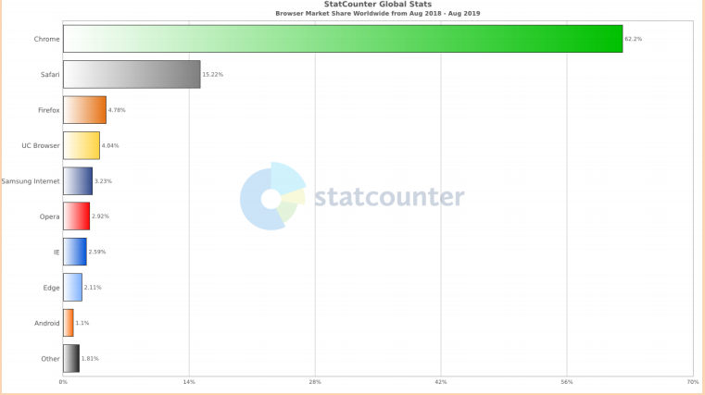

Criterios de clasificación de los Navegadores

Plataforma de ejecución.

Las plataformas que pueden usar **Chrome** son prácticamente todas. **Chrome** (a partir de ahora sólo **Chrome**), al ser el navegador más usado en la actualidad por la mayoría de los usuarios, su capacidad de adaptación se ha extendido a casi todas las plataformas para que pueda ser usado donde sea.

Bien podemos navegar con **Chrome** en un *Linux*, *Windows* o *Mac*, como podemos usarlo en nuestros dispositivos móviles sean *Android* o *IOS*.

Características del navegador aportadas de forma nativa.

**Chrome** por defecto nos ofrece una gran variedad de opciones de personalización y funcionalidades opcionales.

Entre todos los que tiene destacaremos algunos y al final nombraremos unos cuantos más que posee:

* ***Creación de usuario y sincronización:***

Tal vez una de sus funcionalidades más importantes. **Chrome** pertenece a Google y este navegador ha sido configurado para que se pueda iniciar sesión con una de nuestras cuentas de Google (cuentas de Gmail) directamente a nuestro navegador. Con esto conseguimos tener nuestra cuenta de Google vinculada a nuestro navegador y poder disfrutar así de la sincronización.

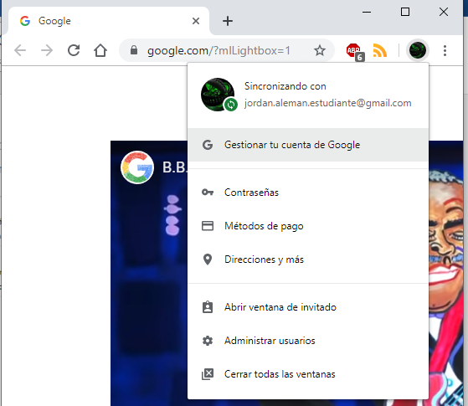Con la sincronización podremos llevar nuestra cuenta de Google a cualquier navegador **Chrome**, por ejemplo, al navegador **Chrome** del equipo un poco anticuado de nuestro queridísimo amigo o queridísima amiga, conectarnos con nuestra cuenta Google ahí, sincronizar nuestra cuenta Google e importar todos los datos como marcadores o contraseñas a ese navegador. Y que no haya miedo ya que todos esos datos seguirán en ese otro ordenador mientras estemos con nuestra sesión de cuenta activa. En cuanto cerremos sesión, toda esa información se va con nosotros fielmente.

Otras de las ventajas al iniciar sesión en algún navegador **Chrome** es que contaremos con muchas más opciones que nombraremos un poco, pero tampoco haremos ahora especial mención de cada uno para no acabar con más de 100 páginas de información, porque de verdad que tiene bastante.

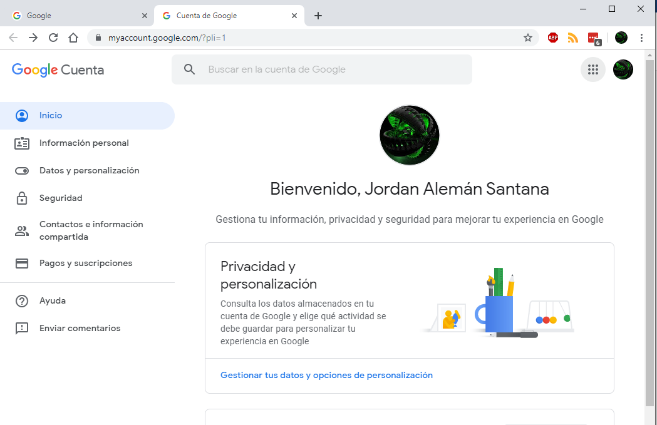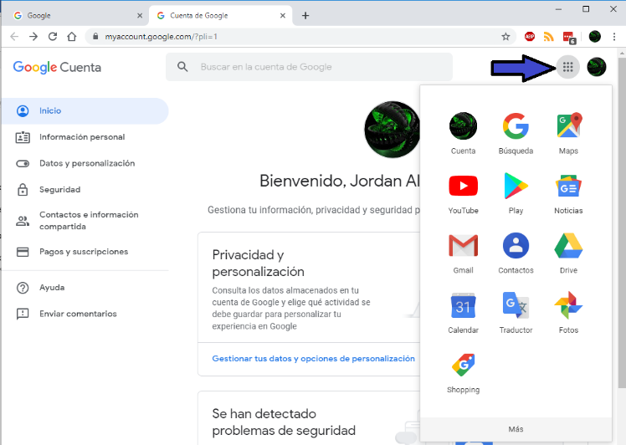

Al darle al listado de aplicaciones de nuestra cuenta Google podemos ver todo lo que se nos ofrece. Y todas estas aplicaciones se cargan directamente en nuestro navegador **Chrome** y por tanto se podría considerar cada una de estas opciones como funcionalidades de **Chrome**.

* 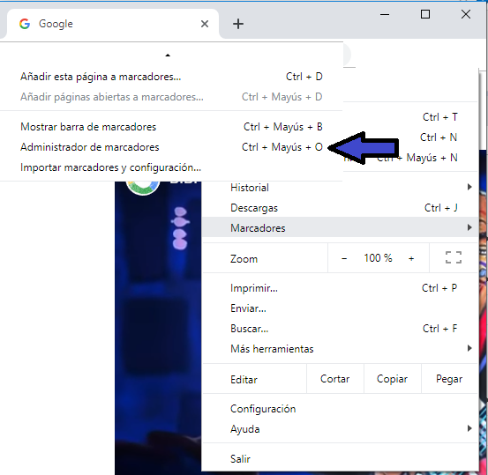***Administración de marcadores:***Herramienta que permite organizar de manera clara y ordenada cualquier sitio web que queramos tener guardado para su posterior uso.

Gracias a esta herramienta podemos guardar multitud de páginas que podremos ver más adelante o descubrir páginas que tenemos guardado desde hace ya mucho tiempo sin recordar ya el porqué, volverlas a abrir, rememorar la razón por la que fue guardada o quedarnos aún más perplejos.

Se puede organizar todo desde la propia barra de marcadores justo por debajo de la barra de URL, o también se puede organizar a través del administrador de marcadores de una manera más directa.

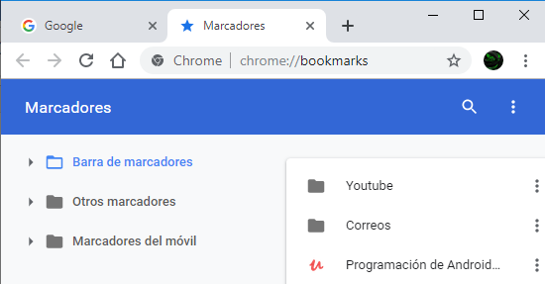

* ***Gestor de descargas:***

Nos permite realizar descargas de múltiples sitios webs y poder almacenar dichas descargas donde nosotros decidamos.

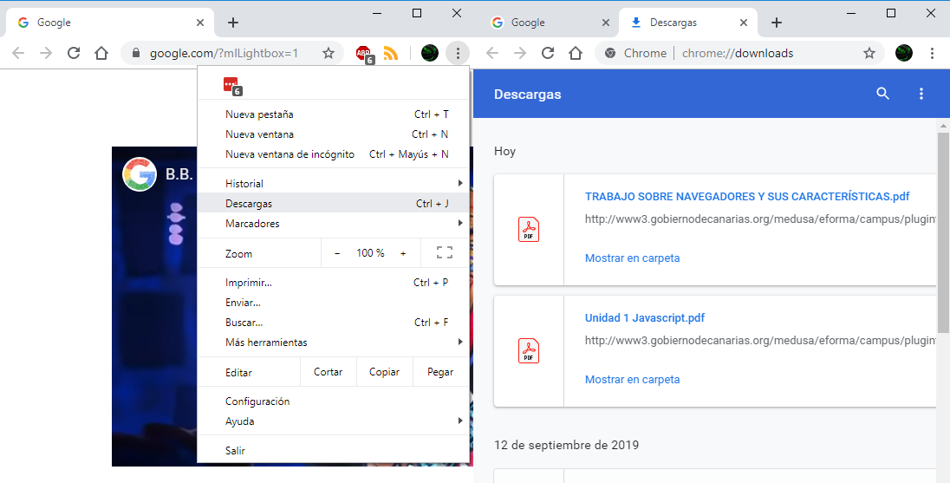

**Chrome** tiene su propia carpeta de **Descargas** por defecto, pero a través de la *Configuración* de **Chrome** podemos modificar su destino y ponerlo donde nosotros queramos.

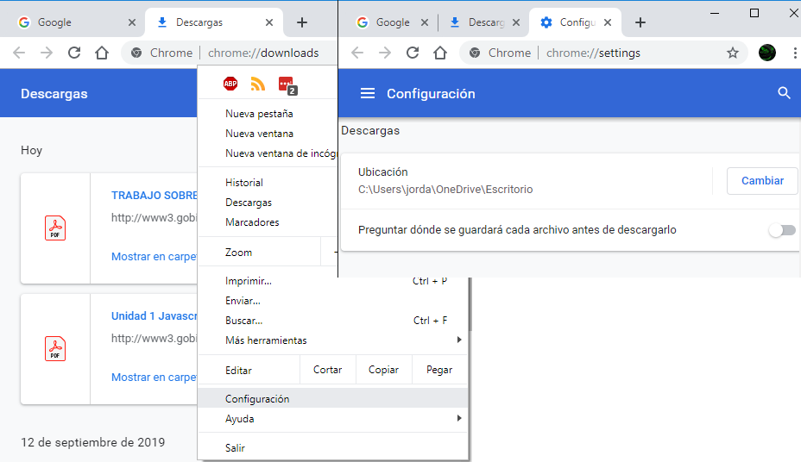

* ***Almacenamiento seguro de contraseñas:***

Cuenta con su propio gestor de contraseñas. Esas contraseñas las guarda en los usuarios de **Google**, por tanto, dispondremos de gestor de contraseñas siempre y cuando tengo una sesión iniciada en nuestro navegador.

**Chrome** siempre nos pregunta educadamente si queremos guardar una nueva contraseña al crear una cuenta o acceder a una cuenta que ya teníamos creada, pero que no hemos guardado la contraseña o cuando actualizamos una contraseña.

Si tenemos ya alguna contraseña guardada, cuando toque tener que utilizarla, **Chrome** amablemente nos ofrecerá rellenar la contraseña automáticamente.

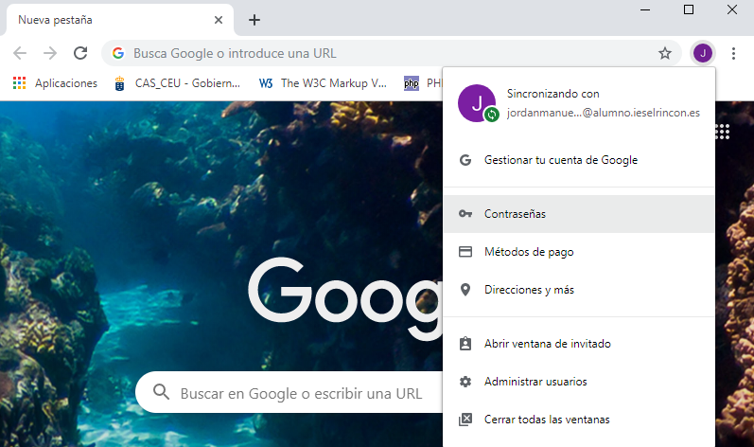También disponemos de un administrador de contraseñas donde podremos ver todas las cuentas con sus respectivas contraseñas. Cuando estamos dentro de este administrador veremos que todas las contraseñas estarán cifradas y si queremos ver alguna de las contraseñas **Chrome** nos pedirá que volvamos a escribir nuestra contraseña de **Google** (*esta ya no te la va a rellenar* ***Chrome****, porque si te rellena la contraseña automáticamente para ver el resto de contraseñas la seguridad sería un poco churro*). Una vez la ponemos se nos revelará cada contraseña.

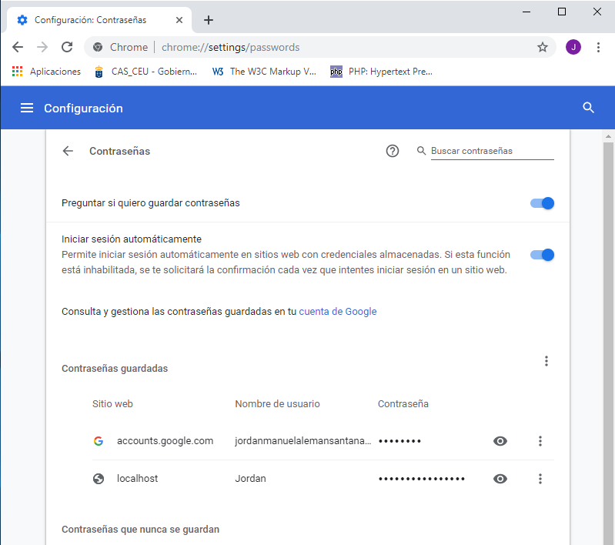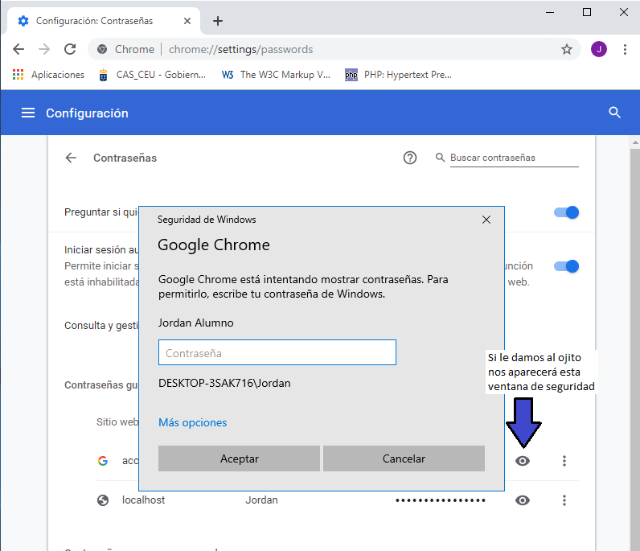

* ***Muchas más funcionalidades.***

Lo que hemos nombrado hasta ahora se queda corto. **Chrome** ofrece de manera nativa mucho más. Destaquemos algunas:

* Historial
* Pagos Online
* Herramientas de desarrollador
* Traductor y corrector ortográfico

Personalización de la interfaz.

* ***Aspectos gráficos.***

**Chrome** nos ofrece una gran variedad de personalización. Si lo que más nos gusta es dejar nuestro navegador bien bonito, pero dedicarle bastante rato a buscar el tema que más nos convenza para que se vea como más nos satisfaga o que se vea horripilante porque quizás estemos junto a nuestros compañeros o compañeras de clase o trabajo y queremos chirriar sus ojos.

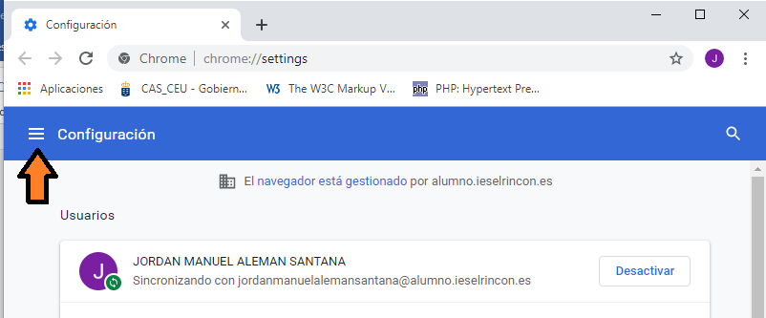

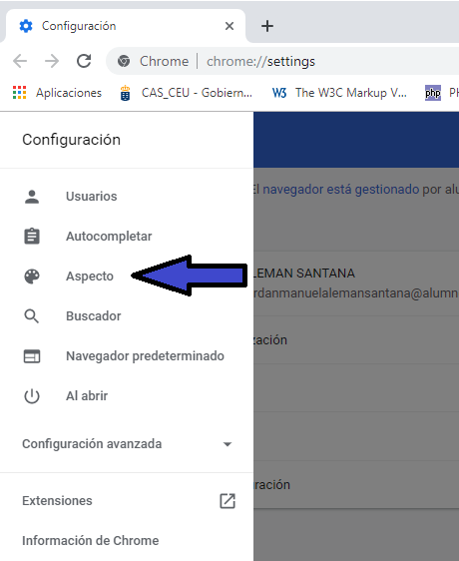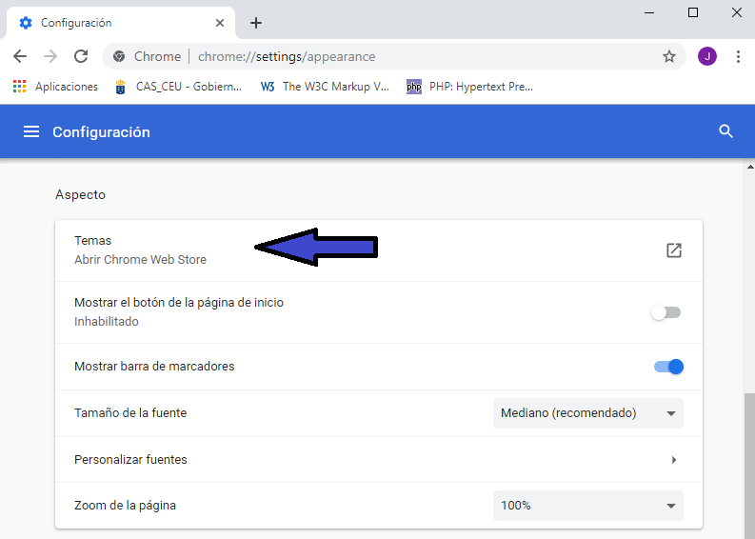

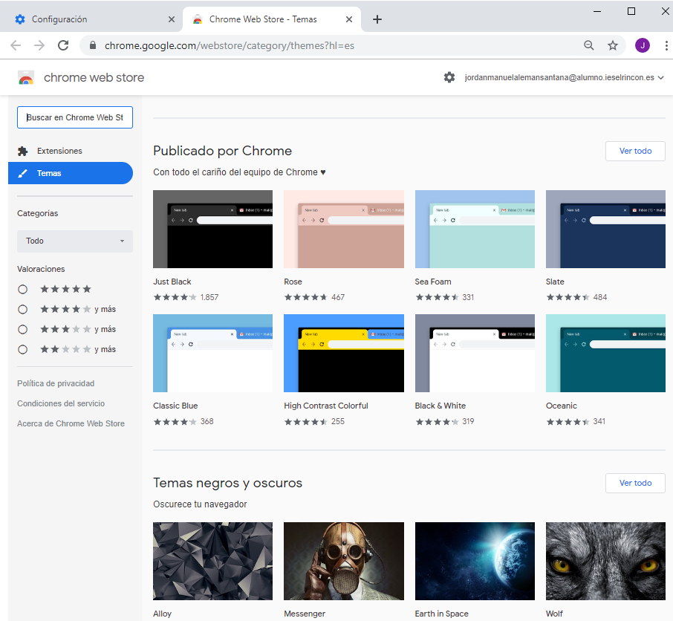

*Vamos a escoger algún tema especial para ver el resultado obtenido*

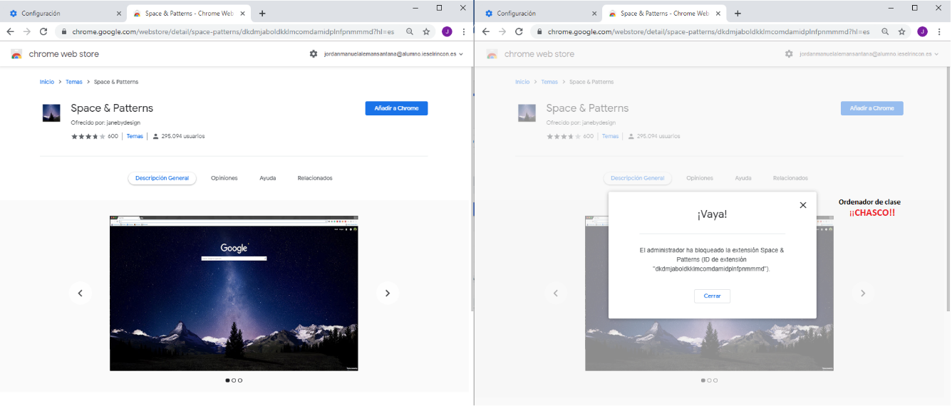

Además de la personalización de temas también podemos hacerlo con el tamaño de la fuente de nuestro navegador o realizar algún tipo de zoom.

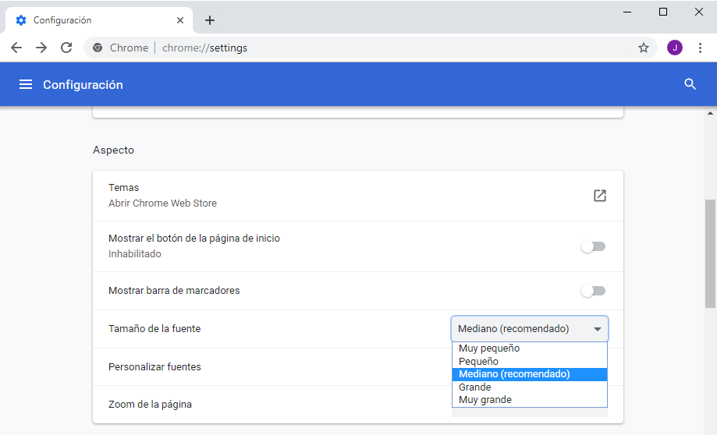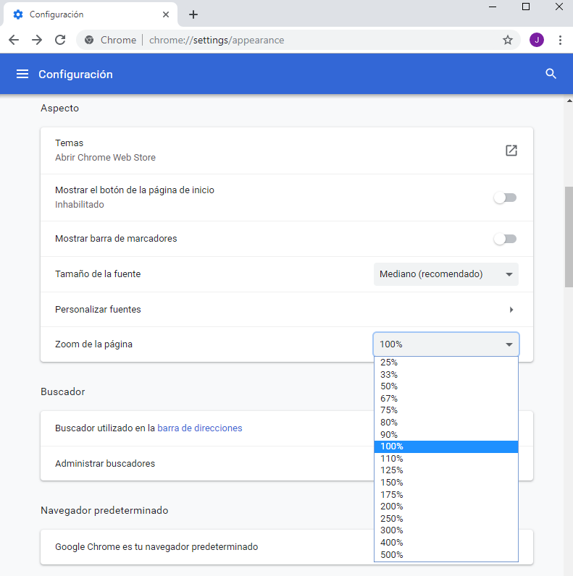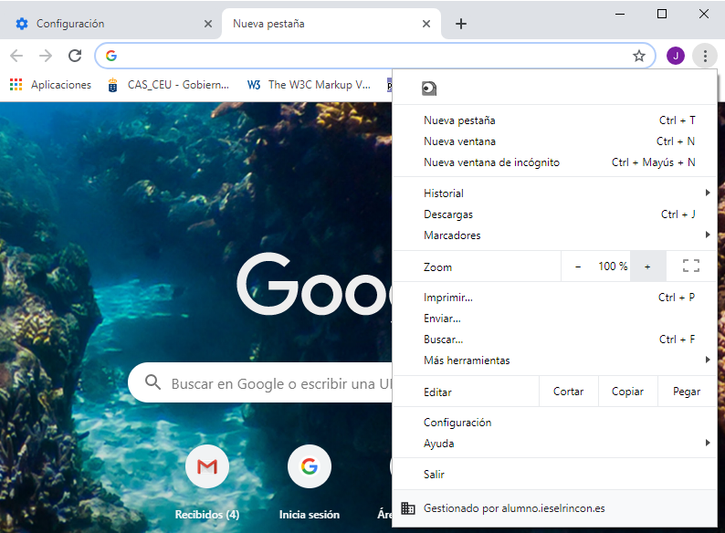

* ***Buscador y navegador predeterminado.***

Por defecto tiene a Google como buscador predeterminado, aunque nos permite cambiarlo por cualquier otro buscador. En cuanto al navegador predeterminando lo que hace es darnos la opción de seleccionar que sea **Chrome** nuestro querido navegador por defecto. Así, cada vez que abramos cualquier link desde donde sea, se nos abrirá en **Chrome**.

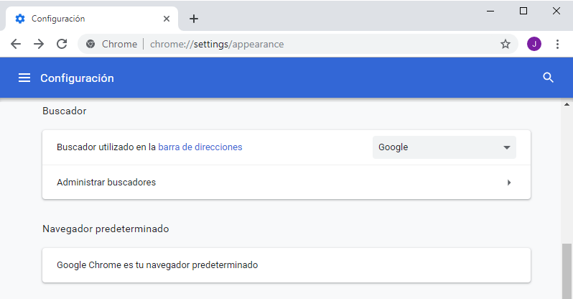

* ***Opciones al cerrar y volver a abrir Chrome.***

Una pequeña lista de opciones de qué hacer cuando cerramos **Chrome** y lo volvemos a abrir.

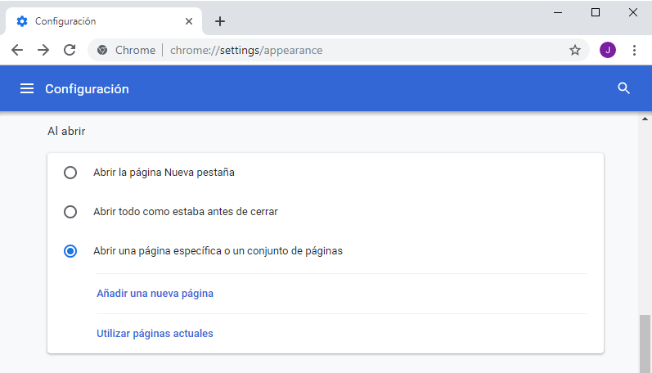

* ***Personalización de la privacidad y seguridad.***

Chrome nos permite personalizar, aunque sería quizás más apropiado decir “gestionar”, nuestra privacidad y seguridad. Entre todas las opciones haremos especial hincapié en la de *Configuración del sitio Web*.

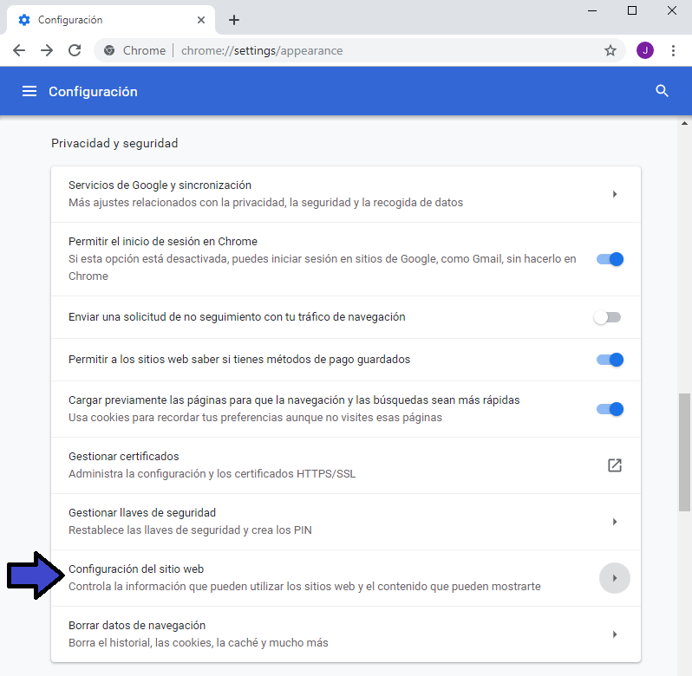 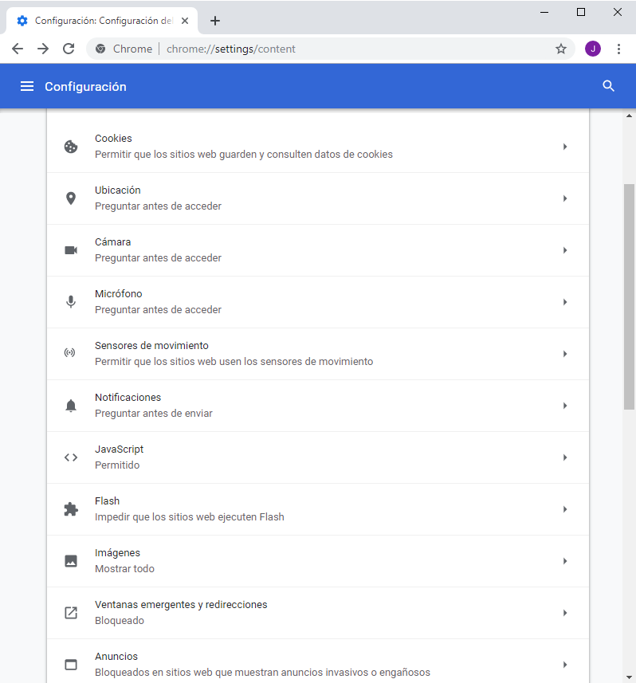

Tenemos varias opciones que sin más nos preguntan si permitimos o no su acceso, además de que nos permite bloquear directamente su acceso para las páginas webs que le indiquemos.

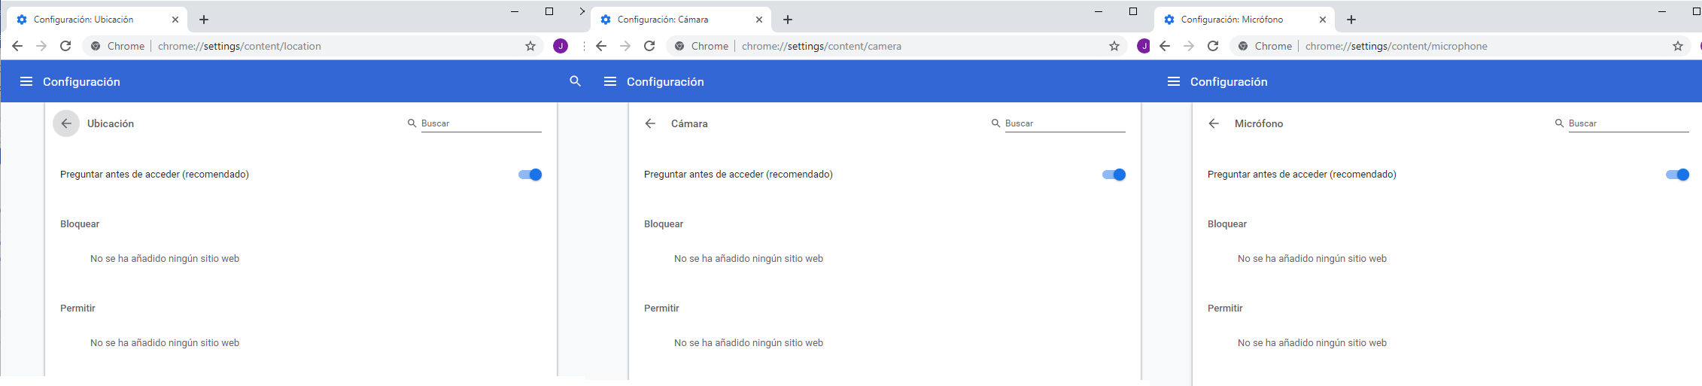 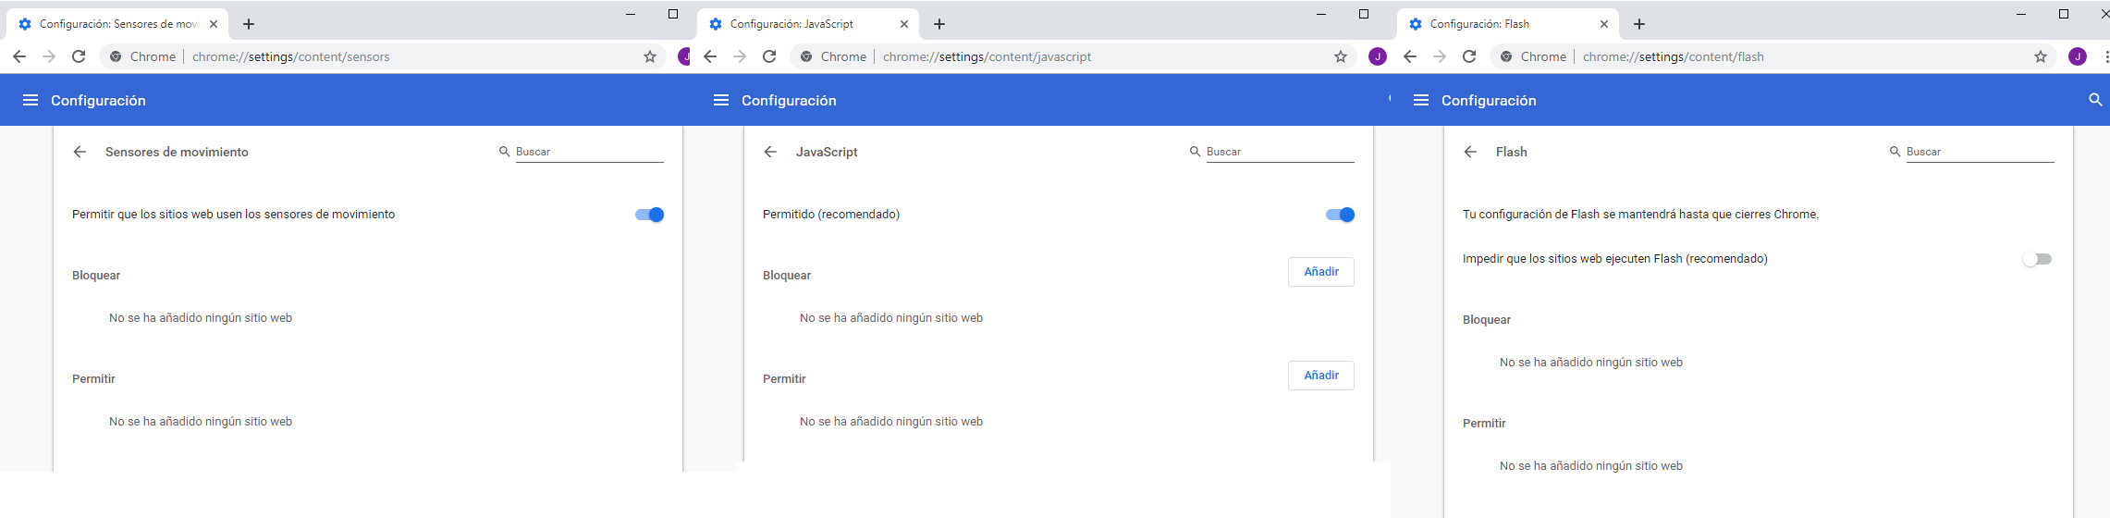 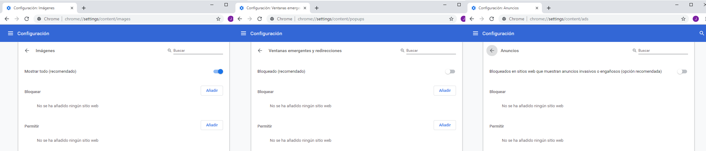

Queda más de estas opciones, aunque más interesante destacaremos unos poco más que ofrecen distintas opciones. Como es las notificaciones. Veremos que como los demás nos pregunta si permitimos su acceso, pero también nos da una lista de sitios webs que nos mandan notificaciones siempre y cuando hayamos permitido previamente el envío de estas notificaciones.

Si le damos a uno de estos sitios webs que nos mandarán notificaciones, podremos ver que para ese sitio web en concretos también podremos cambiar casi todas las opciones de privacidad y seguridad.

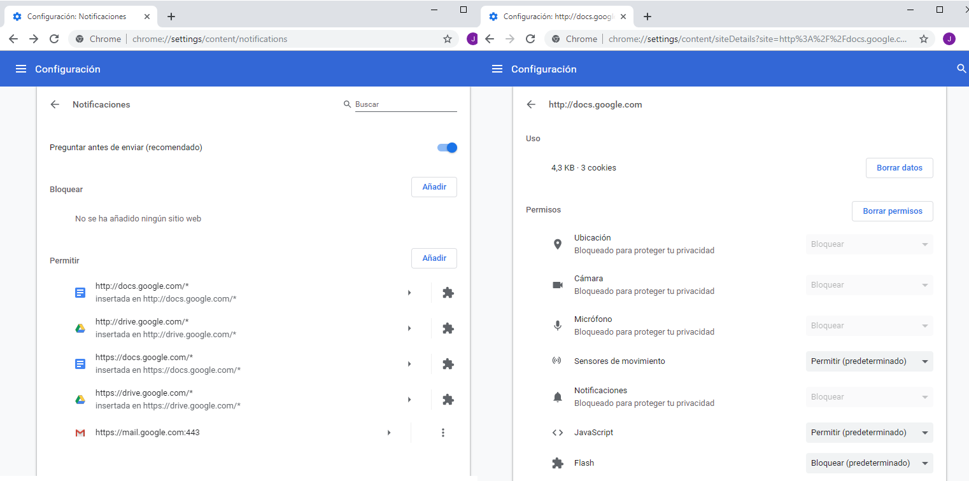

Y por acabar esta sesión veamos qué pasa con las cookies, otra opción de privacidad y seguridad.

No solo tenemos la opción de permitir que los sitios guarden o lean datos de cookies, o bloquear algunos sitios webs, sino que además podemos ver todas nuestras cookies y borrar las que nos interesen o borrarlas todas directamente.

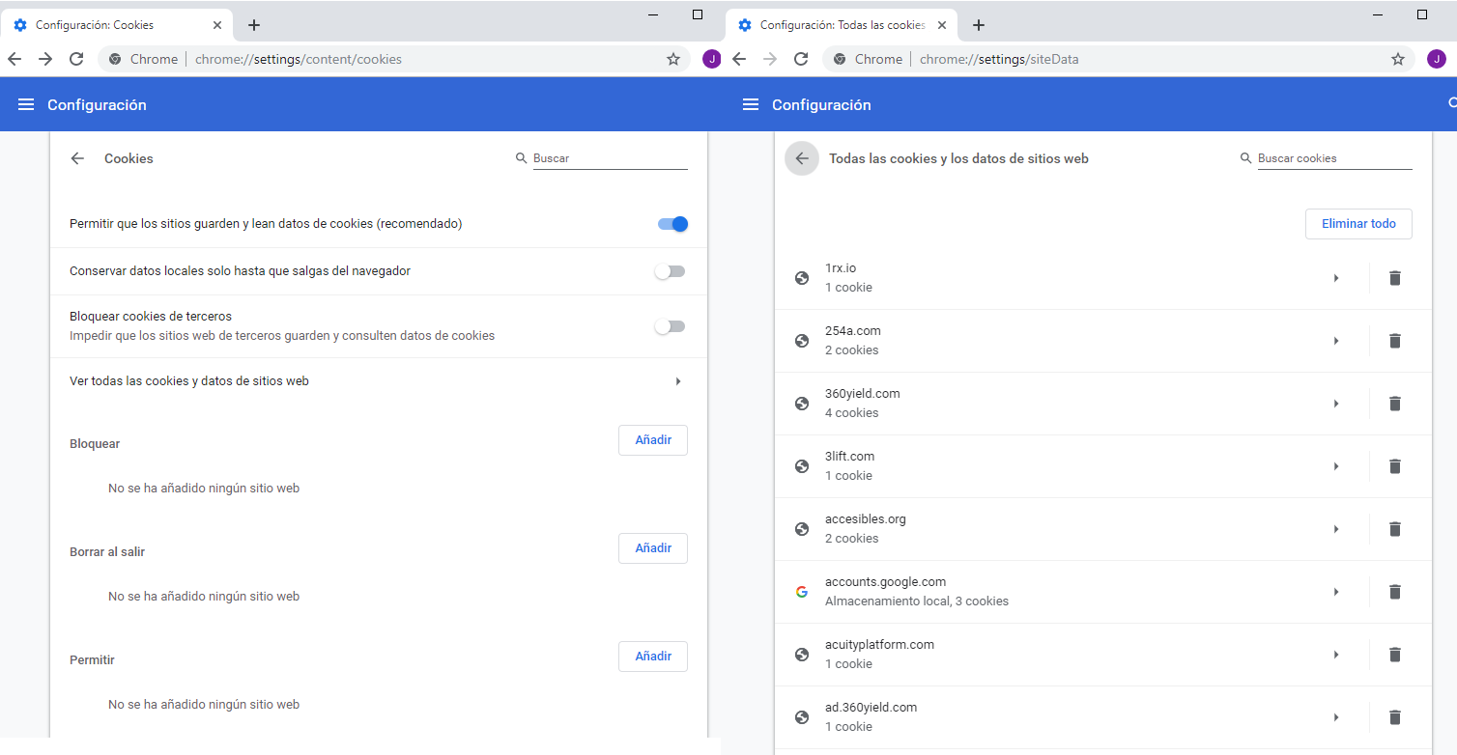

Soporte de tecnologías Web.

Soporta los estándares de la Web como CSS, Java, lenguajes scripting del cliente (JavaScript), XHTML (HTML con formato XML) y JSON. Vamos, que soporta de todo. Una pequeña demostración de HTML y CSS usando Bootstrap para que se pueda ver cómo lo soporta:

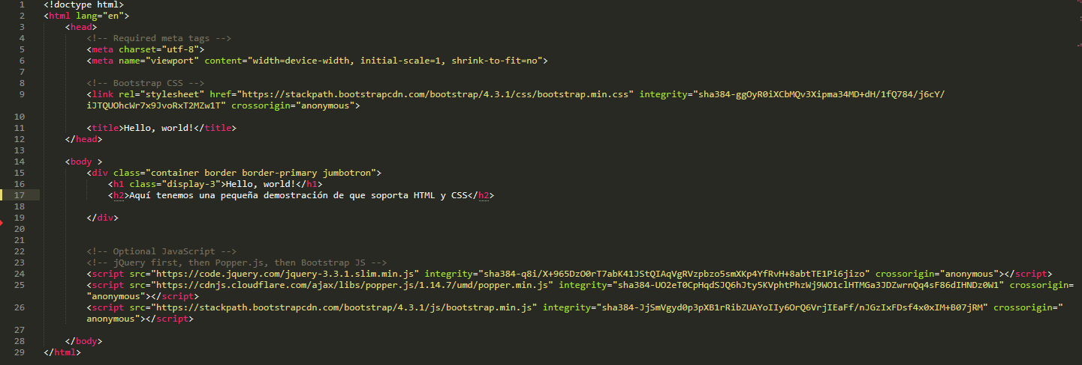 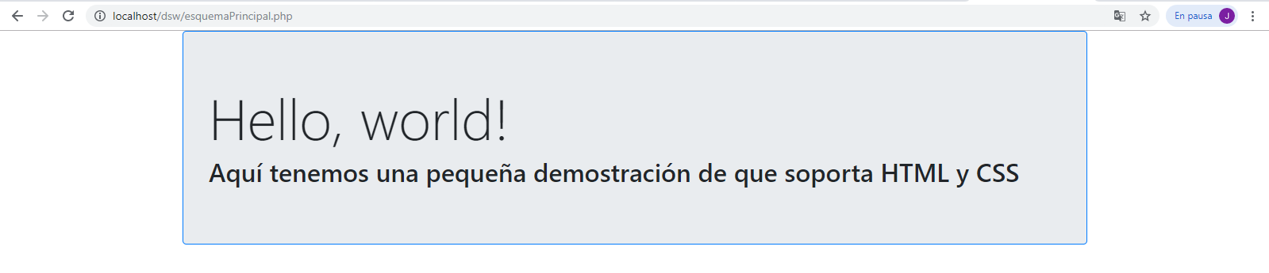

Licencia de software.

Chrome es de código libre y su aplicación es gratuita es cualquier plataforma

Arquitectura de referencia de un navegador web

Subsistema de interfaz de usuario y del motor del buscador o motor de navegación.



Chrome nos ofrece todas las opciones básicas que todo buen navegador suele ofrecer. Nos permite retroceder o avanzar entre las páginas que vamos visitando. Refrescar la página actual. Guardar las páginas en marcadores…



También nos permite ver información del sitio web en el que estamos o abrir una o varias pestañas adicionales.

Subsistema de renderizado.

Un motor de renderizado es software que toma contenido marcado (como HTML, XML, archivos de imágenes, etc.) e información de formateo (como CSS, XSL, etc.) y luego muestra el contenido ya formateado en la pantalla de aplicaciones. El motor "pinta" en el área de contenido de una ventana, la cual es mostrada en un monitor o una impresora. Los motores de renderizado se usan típicamente en navegadores web, clientes de correo electrónico, u otras aplicaciones que deben mostrar y editar contenidos web.

Chrome utilizaba anteriormente WebKit, hasta que Google desarrolló Blink que es su actual motor de renderizado. Blink fue anunciado por Google en abril de 2013, ​a partir de una bifurcación del proyecto WebKit. Es utilizado por varios navegadores: Chromium, Chrome, Opera, Vivaldi, Maxthon y Microsoft Edge (a partir de 2019). ​

Subsistema de comunicaciones

HTTP HTTPS, FTP para transferencia de archivos.

Intérprete de JavaScript

Chrome V8 es un motor de código abierto para JavaScript creado por Google. Está escrito en C++ y es usado en Google Chrome desde el 2019.

Parser XML

La creación del Document Object Model o DOM es una de las innovaciones que más ha influido en el desarrollo de las páginas web dinámicas y de las aplicaciones web más complejas.

DOM permite a los programadores web acceder y manipular las páginas XHTML como si fueran documentos XML. De hecho, DOM se diseñó originalmente para manipular de forma sencilla los documentos XML.

A pesar de sus orígenes, DOM se ha convertido en una utilidad disponible para la mayoría de lenguajes de programación (Java, PHP, JavaScript) y cuyas únicas diferencias se encuentran en la forma de implementarlo.

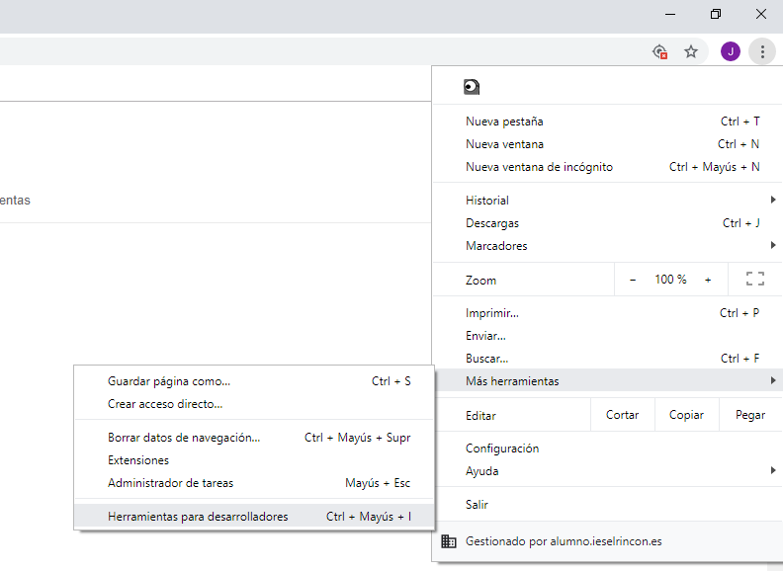Componente de visualización.

Chrome nos permite utilizar una herramienta de desarrollador para poder visualizar el contenido de un sitio o previsualizar los posibles cambios que realicemos en su consola de desarrollador. Estos cambios no serían definitivos, pero nos muestra el posible resultado de lo que podríamos tener. Todo a través de su propio lenguaje.

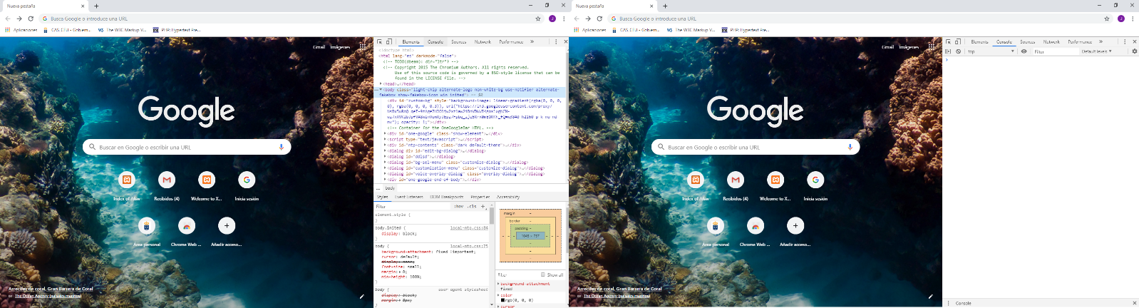

Subsistema de persistencia de datos.

Los métodos de almacenamiento de las apps web se pueden analizar de acuerdo con el ámbito de datos persistentes.

* **Persistencia de sesión:** Los datos de esta categoría se conservan siempre y cuando haya una sesión web o pestaña del navegador activa. Un ejemplo de un mecanismo de almacenamiento con persistencia de sesión es la Session Storage API.
* **Persistencia de dispositivo:** Los datos de esta categoría se conservan entre sesiones y pestañas/ventanas del navegador dentro de un dispositivo. Un ejemplo de un mecanismo de almacenamiento con persistencia de dispositivo es la Cache API.
* **Persistencia global:** Los datos de esta categoría se conservan entre sesiones y dispositivos. Así, se convierte en la forma más robusta de persistencia de datos. Un ejemplo de un mecanismo de almacenamiento con persistencia global es Google Cloud Storage.

